Sammelbilder - B
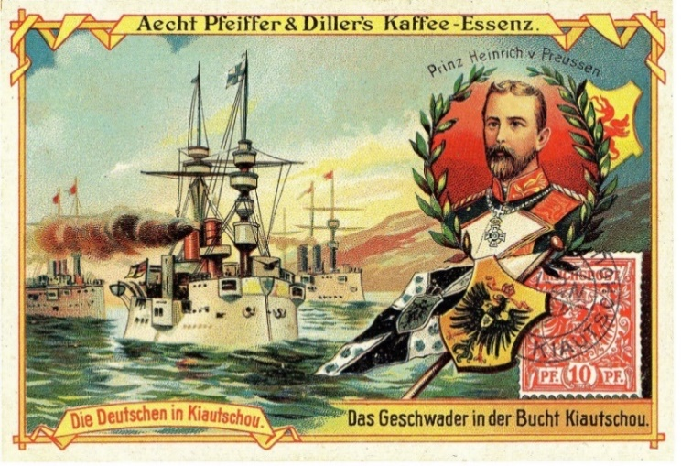

Quelle: Joachim Zeller: Bilderschule der Herrenmenschen / Koloniale Reklamesammelbilder

1. Beschreibe das Bild, die Fragen in der Box helfen dir.
Was passiert in dem Bild?
Wer ist auf dem Bild abgebildet?
Wann könnte dieses Ereignis stattgefunden haben?
Welche Bildelemente in den einzelnen Bildern stechen dir besonders ins Auge?
Was für Wappen/Fahnen und Sonstiges siehst du auf dem Bild?
______________________________________________________________________________
__________________________________________________________________________________________________________________________________________________________________________________________________________________________________________________________________________________________________________________________________________________________________________________________________________________________________________________________________________________________________________________________________________________________________

2. Interpretiere das Bild, die Fragen in der Box helfen dir.
Warum stechen einzelne Elemente besonders ins Auge?
Wie wirken die Schiffe und Prinz auf dich?
Welchen Zweck erfüllen die Briefmarke, die Wappen und die Fahne?

____________________________________________________________________________________________________________________________________________________________________________________________________________________________________________________________________________________________________________________________________________________________________________________________________________________________________________________________________________________

Präsentiert euer Ergebnis der Klasse. Arbeitet die /Unterschiede und Gemeinsamkeiten der Sammelbildreihe heraus. Haltet das Ergebnis tabellarisch auf der Rückseite fest.
Vergleiche die abgebildeten Personen, ihren Gesichtsausdruck, Fahne, Flagge.
 | Sammelbild 1 | Sammelbild 2 | Sammelbild 3
Abgebildete Persönlichkeiten
Fahnen
Wappen
Schriftzüge im Bild

3. Würdest du alles glauben, was auf einem Sammelbild abgebildet ist?
__________________________________________________________________________________________________________________________________________________________________________________________________________________________________________

Zusatzauftrag:
Recherchiere im Internet nach „Flottenpolitik“ im Kolonialismus. Welche Bedeutung hatte die Flottenpolitik? Setze deine Ergebnisse mit den abgebildeten Flotten in Verbindung.

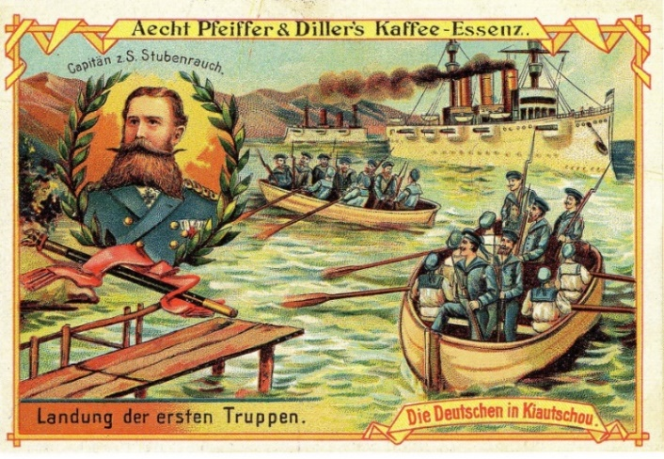
Sammelbilder - B

Quelle: Joachim Zeller: Bilderschule der Herrenmenschen / Koloniale Reklamesammelbilder

1. Beschreibe das Bild, die Fragen in der Box helfen dir.
Was passiert in dem Bild?
Wer ist auf dem Bild abgebildet?
Wann könnte dieses Ereignis stattgefunden haben?
Welche Bildelemente in den einzelnen Bildern stechen dir besonders ins Auge?
Was für Wappen/Fahnen und Sonstiges siehst du auf dem Bild?
______________________________________________________________________________
__________________________________________________________________________________________________________________________________________________________________________________________________________________________________________________________________________________________________________________________________________________________________________________________________________________________________________________________________________________________________________________________________________________________________

2. Interpretiere das Bild, die Fragen in der Box helfen dir.
Warum stechen einzelne Elemente besonders ins Auge?
Welche Haltung nehmen die Marinesoldaten ein?
Wie wirkt der Kapitän auf dich?
Kannst du eine Rangfolge in dem Bild erkennen?
____________________________________________________________________________________________________________________________________________________________________________________________________________________________________________________________________________________________________________________________________________________________________________________________________________________________________________________________________________________

Präsentiert euer Ergebnis der Klasse. Arbeitet die /Unterschiede und Gemeinsamkeiten der Sammelbildreihe heraus. Haltet das Ergebnis tabellarisch auf der Rückseite fest.
Vergleiche die abgebildeten Personen, ihren Gesichtsausdruck, Fahne, Flagge.
 | Sammelbild 1 | Sammelbild 2 | Sammelbild 3
Abgebildete Persönlichkeiten
Fahnen
Wappen
Schriftzüge im Bild

3. Würdest du alles glauben, was auf einem Sammelbild abgebildet ist?
__________________________________________________________________________________________________________________________________________________________________________________________________________________________________________

Zusatzauftrag:
Recherchiere im Internet nach „Flottenpolitik“ im Kolonialismus. Welche Bedeutung hatte die Flottenpolitik? Setze deine Ergebnisse mit den abgebildeten Flotten in Verbindung.

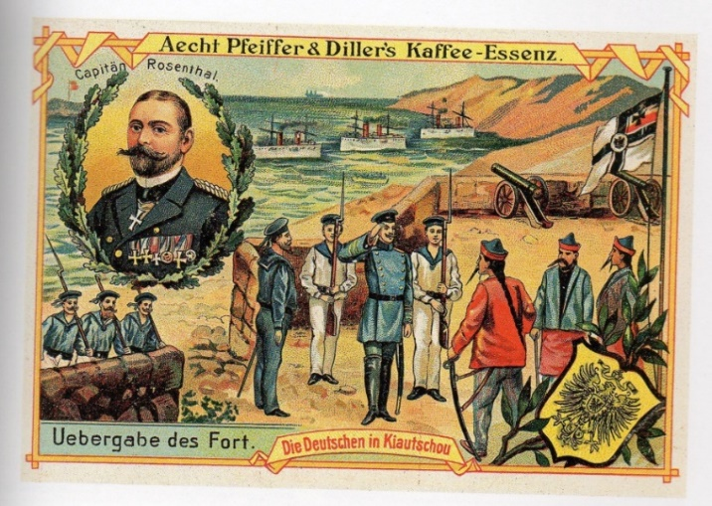
Sammelbilder - B

Quelle: Joachim Zeller: Bilderschule der Herrenmenschen / Koloniale Reklamesammelbilder

1. Beschreibe das Bild, die Fragen in der Box helfen dir.
Was passiert in dem Bild?
Wer ist auf dem Bild abgebildet?
Wann könnte dieses Ereignis stattgefunden haben?
Welche Bildelemente in den einzelnen Bildern stechen dir besonders ins Auge?
Was für Wappen/Fahnen und Sonstiges siehst du auf dem Bild?
______________________________________________________________________________
__________________________________________________________________________________________________________________________________________________________________________________________________________________________________________________________________________________________________________________________________________________________________________________________________________________________________________________________________________________________________________________________________________________________________

2. Interpretiere das Bild, die Fragen in der Box helfen dir.
Warum stechen einzelne Elemente besonders ins Auge?
Wie wirkt der Kapitän auf dich?
Erkennst du die Herkunft der Personengruppen?
Sehen die Bewohner des Landes wirklich so aus?
Wurde das Fort wohl freiwillig übergeben?
____________________________________________________________________________________________________________________________________________________________________________________________________________________________________________________________________________________________________________________________________________________________________________________________________________________________________________________________________________________

Präsentiert euer Ergebnis der Klasse. Arbeitet die /Unterschiede und Gemeinsamkeiten der Sammelbildreihe heraus. Haltet das Ergebnis tabellarisch auf der Rückseite fest.
Vergleiche die abgebildeten Personen, ihren Gesichtsausdruck, Fahne, Flagge.
 | Sammelbild 1 | Sammelbild 2 | Sammelbild 3
Abgebildete Persönlichkeiten
Fahnen
Wappen
Schriftzüge im Bild

3. Würdest du alles glauben, was auf einem Sammelbild abgebildet ist?
__________________________________________________________________________________________________________________________________________________________________________________________________________________________________________

Zusatzauftrag:
Recherchiere im Internet nach „Flottenpolitik“ im Kolonialismus. Welche Bedeutung hatte die Flottenpolitik? Setze deine Ergebnisse mit den abgebildeten Flotten in Verbindung

